КАК ПОВЫСИТЬ САМООЦЕНККУ
Самооце́нка — это представление человека о самом себе, о важности собственной личности и своей деятельности среди других людей, оценивание себя и собственных качеств и чувств, достоинств и недостатков, выражение их открыто или даже закрыто. Самооценка – это уровень принятия себя, она неразрывно связана с любовью к себе.
Попробуй назвать пять своих самых сильных и самых слабых сторон.

Как же повысить самооценку?
- Подумай над тем, как твои сильные стороны помогают тебе в жизни, а слабые мешают. Учись опираться на свои сильные стороны и реже проявлять слабые.
- Постарайся не вспоминать и не копаться в своих прошлых неудачах и разочарованиях. Вспоминай чаще свои удачи, думай над тем, как ты смог(ла) их добиться.
- Не позволяй себе излишне предаваться чувствам вины и стыда. Это не поможет тебе добиться успеха.
- Ищи причины своих неудач в своей неуверенности, а не в недостатках личности.
- Никогда не говори о себе плохо, даже про себя. Особенно избегай приписывать себе отрицательные черты, такие как глупость, неспособность к чему-либо, невезучесть, неисправимость.
- Если тебя критикуют за плохо выполненное дело, старайся воспользоваться этой критикой для своего блага, учиться на ошибках. Но не позволяй другим людям критиковать себя как личность.
- Не мирись с людьми, обстоятельствами и видами деятельности, которые заставляют тебя чувствовать свою неполноценность. Если тебе удается действовать так, как требует ситуация, лучше не занимайся этим делом и не общайся с такими людьми.
- Старайся браться только за те дела, которые тебе по плечу. Постепенно их можно усложнять, но не берись за то, в чем ты не уверен.
- Помни, что критика часто бывает необъективной. Перестань остро и болезненно реагировать на все критические замечания в свой адрес, просто принимай к сведению мнения критикующих тебя людей.
- Не сравнивай себя с «идеалом». Идеалами восхищаются, но не стоит превращать их в мерило успеха.
- Не бойся попробовать что-либо из страха потерпеть неудачу. Только действуя, ты сможешь узнать свои реальные возможности.
- Будь всегда самим собой. Стремясь быть, как все, ты прячешь свою индивидуальность, которая заслуживает такого же уважения, как и любая другая.

Упражнения по повышению самооценки:
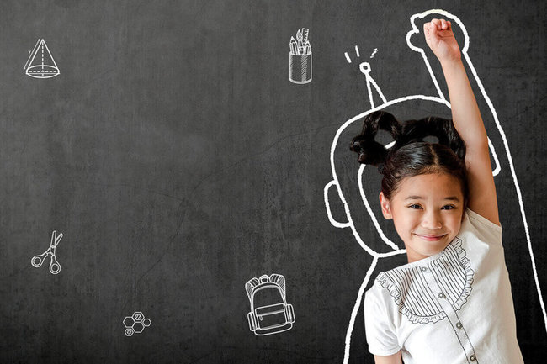
- Составь список своих слабых сторон. Напиши их в столбик на левой половине листа бумаги. На правой половине напиши те положительные качества, которые можно противопоставить твоим слабостям, например: у меня медленная реакция, но высокая работоспособность. Разверни и обоснуй контраргументы, найди им подходящие примеры. Начни думать о себе в терминах правой колонки, а не левой.
- Каждый из нас умеет что-то делать лучше, чем другие, даже такие дела, как жарить омлет или забивать гвозди? А ты? Что именно ты умеешь делать лучше других? Составь список своих достоинств, тех дел, которые у тебя получаются лучше, чем у других.
- Представь себе того человека, которым ты восхищаешься. Это может быть как реальный человек, так и герой кинофильма или книги. Попробуй найти у себя общие с ним достоинства. А затем попробуй найти у него недостатки, которых нет у тебя. Учись делать сравнения в свою пользу.
- Учись в ответ на обвинения не оправдываться и не замыкаться в себе, а аргументировано их опровергать.

Рекомендации учащимся при завышенной самооценке
- Подумай, насколько твоё мнение о себе соответствует мнению родителей, одноклассников и друзей.
- Учись прислушиваться к мнению других людей, их одобрению или неодобрению: ведь окружающие часто могут оценить тебя вернее, чем ты сделаешь это самостоятельно.
- Относись к критическим замечаниям со стороны товарищей, родителей или учителей как к конструктивному совету и «руководству к действию», а не как к «досадной помехе» или «непониманию тебя».
- Получив отказ в просьбе о чем- либо или не справившись с порученным тебе делом, ищи причины в себе, а не в обстоятельствах или других людях.
- Помни, что комплименты или похвалы не всегда бывают искренними. Старайся понять, насколько соответствует похвала тому реальному делу, которое тебе удалось сделать.
- При сравнении с другими пытайся сравнивать себя с теми, кто добивается максимальных успехов в конкретных видах деятельности и в жизни вообще.
- Прежде чем взяться за ответственное дело, тщательно проанализируй свои возможности и только после этого делай вывод о том, сможешь ли ты с ним справиться.
- Не считай свои недостатки мелочью: ведь ты же не считаешь мелочью недостатки других людей?
- Старайся относиться к себе критичнее: разумная самокритичность способствует саморазвитию и более полной реализации потенциальных возможностей.
- Не разрешай себе «почивать на лаврах». Успешно завершив какое-нибудь дело, подумай о том, можно ли было сделать его лучше, и если да, то что помешало этому.
- Всегда ориентируйся на оценку результатов своих действий другими людьми, а не на собственное чувство удовлетворения.
- Уважай чувства и желания других людей, они имеют точно такое же значение, как и твои собственные.
Упражнения по коррекции завышенной самооценки:

- Напиши 10 своих главных достоинств. Оцени их выраженность по 5-ти бальной шкале. Попроси сделать то же самое своих родителей, друзей или одноклассников. Сравни полученные результаты. Есть ли разница в оценках? Как ты думаешь почему? Старайся увидеть причину расхождений в себе и своем поведении, а не в окружающих тебя людях.

- Напиши 5-10 своих отрицательных качеств. Как ты считаешь, они мешают тебе? А людям, с которыми ты общаешься? Подумай над этим.

- Попробуй назвать дело, с которым ты справишься очень хорошо. А теперь попробуй назвать трех своих знакомых, одноклассников, которые смогли бы справиться с этим делом лучше тебя.

- Попробуй выделить недостатки, которые мешают твоим достоинствам стать идеальными. Например: я остроумен, но иногда бываю бестактным; у меня прекрасная реакция, но иногда мои действия опережают мысль.

